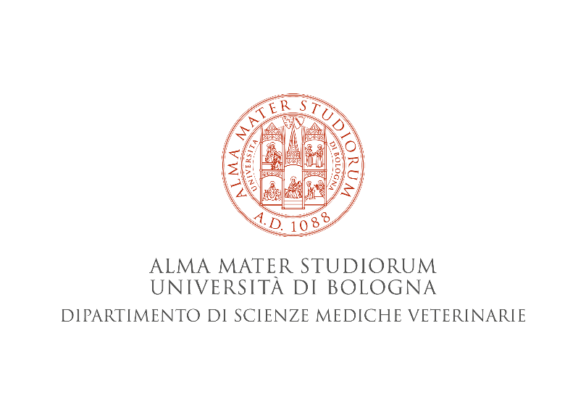

Borsa di studio in “Esecuzione ed interpretazione delle metodiche di laboratorio applicate alla diagnosi e gestione delle principali malattie infettive del cane e del gatto”

Responsabile scientifico: Prof. Francesco Dondi

La borsa di studio è mirata alla formazione di un/a giovane neolaureato/a nell’ambito della diagnostica molecolare e nella valutazione clinicopatologica delle malattie infettive del cane e del gatto.

Gli obiettivi principali sono:
- Acquisizione delle necessarie competenze di laboratorio per la messa a punto, l’esecuzione e l’interpretazione delle principali metodiche molecolari utilizzate per la diagnosi delle malattie infettive del cane e del gatto;
- Acquisizione delle necessarie competenze di laboratorio per l’esecuzione e l’interpretazione delle metodiche clinicopatologiche nel contesto della gestione del paziente veterinario;
- Applicazione delle metodiche apprese per l’esecuzione di indagini epidemiologiche e clinicopatologiche svolte nelle popolazioni di animali domestici afferenti all’Ospedale Veterinario Universitario.

Il/La borsista verrà formata all’acquisizione delle competenze necessarie per il raggiungimento degli obiettivi prefissati.

